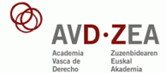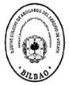
Homenaje a Javier de Oleaga Echeverría (†)
Javier de Oleaga Echeverriarentzat (†) omenaldia
Presentación del número 24 de la Revista JADO/JADO Aldizkariaren 24. zenbakiaren aurkezpena
Academia Vasca de Derecho-Zuzenbidearen Euskal Akademia
Grupo de Estudio de Derecho civil foral del Ilustre Colegio de Abogados del Señorío de Bizkaia/Bizkaia Jaurerriko Abokatuen Bazkun Ohoretsuaren Foru Zuzenbidea Ikertzeko Taldea

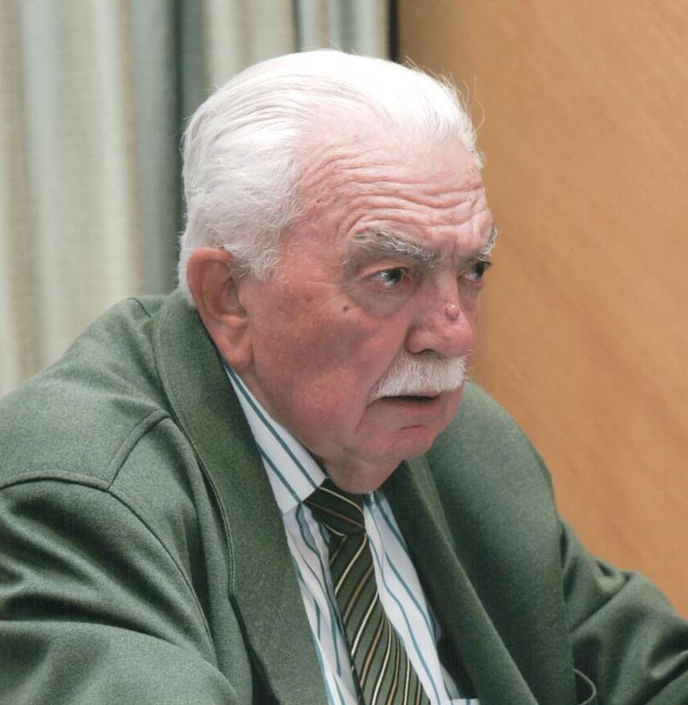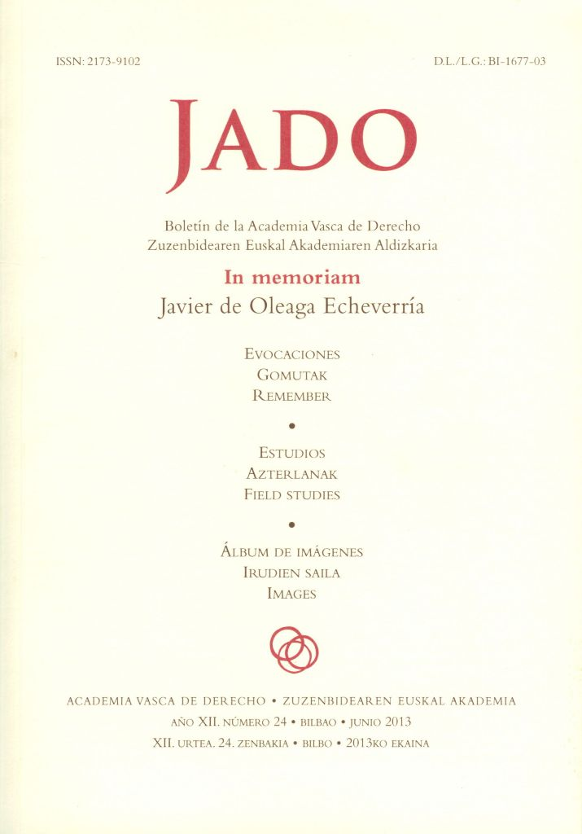
Intervendrán/Parte hartuko dute: don Adrian Celaya, don Nazario Oleaga, Grupo de Estudio de Derecho civil foral del Ilustre Colegio de Abogados del Señorío de Bizkaia, doña Itziar Monasterio y don Andrés Urrutia.
Día/Eguna: 29 de septiembre de 2014/2014. urteko irailaren 29an.
Hora/Ordua: 19:30

Lugar/Lekua: Salón de Actos del Ilustre Colegio de Abogados de Bizkaia, Rampas de Uribitarte, nº 3/ Bizkaia Jaurerriko Abokatuen Bazkun Ohoretsuaren ekitaldi aretoan, Uribitarte erranpak 3 zk., BILBO/BILBAO.
Entrada/Sarrera: Libre/Doan.
SEMBLANZA DE JAVIER DE OLEAGA/NOR ZEN JAVIER DE OLEAGA (†)

En el primer aniversario de la muerte de Javier de Oleaga (†), la Academia Vasca de Derecho-Zuzenbidearen Euskal Akademia le recuerda a través del homenaje que el día 29 de septiembre ofrecerá en el salón de actos de la sede del Ilustre Colegio de Abogados del Señorío de Bizkaia a las 19 horas y 30 minutos. En el homenaje se presentará el número 24 de la Revista JADO de la Academia Vasca de Derecho-Zuzenbidearen Euskal Akademia que contiene semblanzas de la personalidad de Javier de Oleaga (†) y artículos de diferentes compañeros en homenaje al fallecido y su labor en el mundo del Derecho.
Había en la forma de practicar el derecho de Javier una bonhomía y una apertura a las nuevas generaciones de juristas de las que todos hemos sido testigos. Bonhomía al tratar los temas del despacho, buscando un arreglo entre partes y siguiendo la estela de la conciliación, que tan bien le inculcó su padre don Nazario de Oleaga. Trato directo y cordial con las nuevas generaciones de juristas a través del Grupo de Estudios de Derecho civil foral del País Vasco del Ilustre Colegio de Abogados del Señorío de Bizkaia.
Javier fue desde su creación, Secretario de la Junta Directiva de la Academia Vasca de Derecho-Zuzenbidearen Euskal Akademia y colaborador infatigable, con la pluma y la acción, de las actividades de esta última. Todavía en vísperas de su fallecimiento, seguía trabajando en temas relacionados con la Academia y haciendo planes de futuro que él ya no verá.
No se olvidó de la Real Sociedad Bascongada de Amigos del País y formó parte de su Junta de Gobierno, trabajando para su enaltecimiento. No estuvo lejos de Euskaltzaindia-Real Academia de la Lengua vasca y contribuyó a su historia grabando sus recuerdos propios y los que tenía de su padre don Nazario de Oleaga.
Javier de Oleaga fue, además, un euskaltzale, un amante del vascuence, como él gustaba de llamar a nuestra lengua. Solía contar orgulloso sus diálogos en euskera en la época franquista con su padre, secretario de Euskaltzaindia-Real Academia de la Lengua vasca.
Hitzez baino, ekintzaz ere jardun zuen Javier de Oleagak euskararen eta euskalgintzaren alorrean. Harro agertu zen Euskaltzaindiaren ordezkariekin batera, Bilboko Udalak saritu zituenean Bilboko lehen euskaltzain haiek. Berari egokitu zitzaion aita, on Nazario de Oleaga, Euskaltzaindiaren idazkariaren gomuta ordezkatzea eta horren lekukotza.
Euskaraz berbetan, euskara aho-mihian eta ezpainetan, haren irribarre gozoa euskalduna bazen eta euskaldunekin batera eraman zuen bizitzan zehar. Loben euskalduntasuna gordetzen zuen, euren artean euskararen erabilera sarituz eta aldi berean, bera ere ikasle jarri zen, urte askoren buruan, euskarazko eskolak hartzeko tenorean Euskerazaleak antolaturiko ikastaroetan.
Horra, bada, euskaldun legelari baten bizi-kronika eta horra, nola ez, Zuzenbidearen Euskal Akademiaren omena, haren bideari eusteko eta garatzeko. Goian bego Javier de Oleaga eta izan gaitezen gu ere, haren zordunak gure hitz eta ekintzetan.

